Заглянула осень в сад — птицы улетели.
За окном с утра шуршат жёлтые метели.
Под ногами первый лёд крошится, ломается.
Воробей в саду вздохнёт, а запеть - Стесняется

.

Традиционно, в сентябре в нашем детском саду № 62 города Тюмени проводится Праздник Осени. Цель этого праздника: показать значение музыки и роль праздника для развития ребенка, его эмоциональной отзывчивости, воспитание любви к природе.

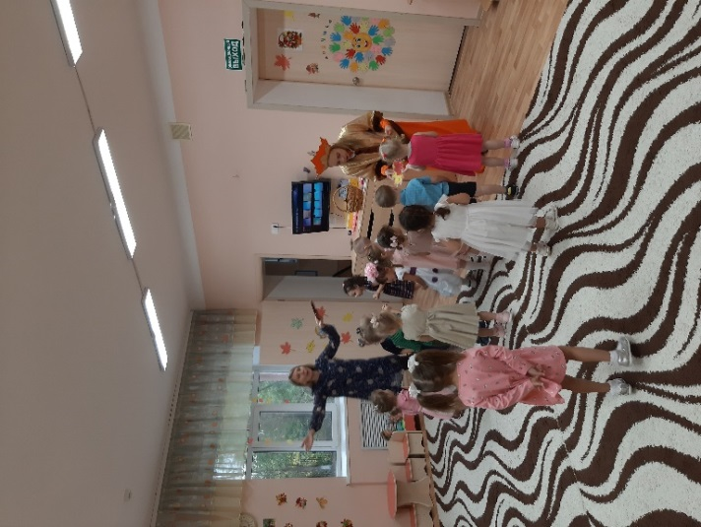
Так 17 сентября в нашей группе "Ладушки" прошел праздник под названием «В гости осень к нам пришла». На улице слякоть и холодно, а у нас в группе уютная, дружеская и веселая атмосфера.
В украшенной по - осеннему группе дети рассказывали стихи об осени.

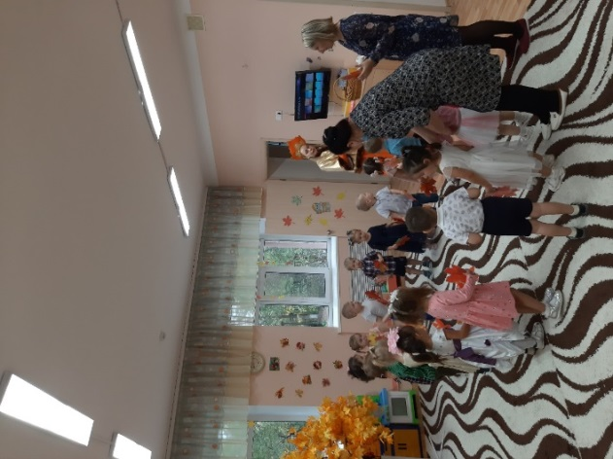
Пели песенки об осени, играли в веселые игры и с нетерпением ждали прихода Осени.

А с приходом хозяйки праздника малыши танцевали танец «Осенние листочки».

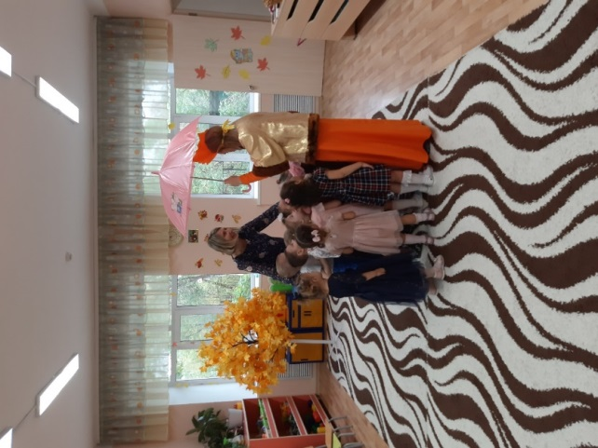
С радостью играли в игры «Солнышко и дождик», «Волшебный платочек», водили хоровод.

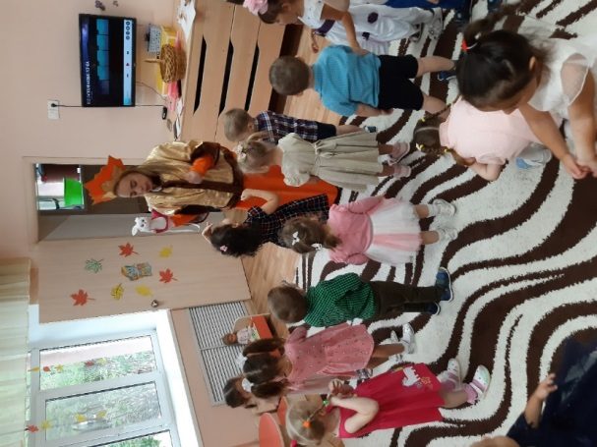

Царице Осени рассказывали стихотворения.

Самым ярким и запоминающимся эпизодом стал сюрпризный момент – корзина с яблоками для всех ребят – подарок осени!
Праздник в детском саду – это всегда звонкий смех детей, море улыбок и веселья. А для нас, воспитателей, это самое главное. Мероприятие получилось ярким, веселым, увлекательным.

Статью подготовила воспитатель Буланько А.Г.

